7 класс

Тема : «Материки»

Цель урока: создать условия для формирования УУД:

Личностных (самоопределение), познавательных (общеучебные, логические), коммуникативные (планирование, постановка вопросов, умение с достаточной точностью выражать свои мысли, регулятивных (целеполагание, планирование, контроль, оценка).

Задачи:
способствовать формированию мотивации изучения темы путем создания проблемной ситуации через работу с заданиями-определителями, картами атласа;
организовать групповую работу учащихся по анализу и переработке текстовой информации;
актуализировать знания учащихся через их участие во фронтальном опросе и работе с контурными картами, заданиями в тетради-тренажере;
организовать рефлексию учащимися собственной деятельности путем работы с кроссвордом и текстом с выбором правильного ответа;
организовать самооценку учащимися своей деятельности.

Ожидаемые результаты:
Личностные:
учащиеся демонстрируют интерес к изучению темы;
учащиеся осознают ценность географических знаний как важнейшего компонента научной картины мира;
учащиеся осознают какое значение имеет для них тема урока.
Метапредметные:

Регулятивные:
учащиеся умеют осуществлять постановку учебной задачи;
учащиеся умеют контролировать правильность своих действий;
учащиеся умеют корректировать свои действия.

Познавательные:
учащиеся умеют принимать цели учебной деятельности и осуществлять поиск её выполнения;
учащиеся владеют навыками смыслового чтения;
учащиеся умеют осуществлять анализ и синтез, формулировать выводы.

Коммуникативные:
учащиеся умеют осуществлять инициативное сотрудничество;
учащиеся умеют достаточно четко выражать свои мысли.

Предметные:
учащиеся умеют анализировать картосхему «Материки и части света» и сопоставлять границы материков и частей света
учащиеся умеют наносить на контурную карту границу между Европой и Азией
учащиеся умеют прослеживать по географическим картам границы частей света, определять страны, территория которых расположена в нескольких частях света.

Ход урока:

- Организационный момент
- Проверка домашнего задания
- Актуализация опорных знаний учащихся:

Самые счастливые люди путешественники.
В наше время можно путешествовать, не выходя из дома.
Для этого существуют книги, телевизор, интернет..
Всегда хочется посетить новые места.

- Сегодня на уроке мы познакомимся с материками, увидим их на карте и узнаем про их особенности природы и животного мира

- Знакомство с новой темой

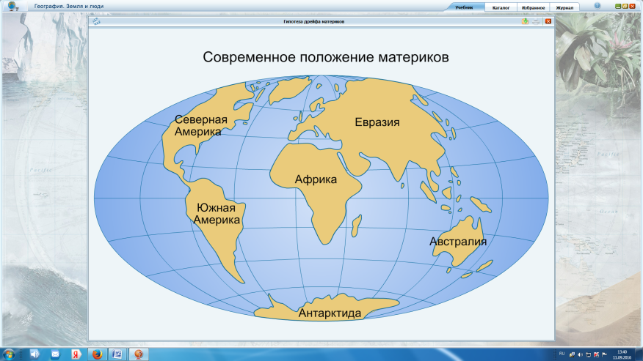

- Ребята, кто из вас знает, что такое материк?
Материк — значительный массив суши, омываемый морями и океанами. В тектонике материки характеризуются как участки литосферы, имеющие континентальное строение.

- Итак на нашей планете существует 6 материков :
- Евразия — крупнейший материк на нашей планете (54,6 млн кв. км)
- Африка (30,3 млн. кв. км)
- Северная Америка (24,4 млн. кв. км)
- Южная Америка (17,8 млн. кв. км)
- Антарктида (14,1 млн. кв. км)
- Австралия (7,7 млн. кв. км)

Все они разделяются водами морей и океанов. Четыре материка имеют сухопутную границу: Евразию и Африку разделяет Суэцкий перешеек, Северную и Южную Америку – Панамский перешеек.

- Образование материков.

Все материки имеют плиточное происхождение. По предположениям ученых некогда существовал единый материк — Пангея.
Затем, в результате раскола, появилось 2 материка – Гондвана и Лавразия, которые в дальнейшем раскололись еще на 6 частей.
Теория подтверждается как геологическими изысканиями, так и формой материков. Многие из них можно сложить в единое целое, как пазл.
Земная кора материков неоднородна по времени формирования, по своему геологическому строению и степени подвижности. Наиболее значительная часть массивов материков состоит из блоков, имеющих платформенное строение.

- Обитаемость материков.

Все материки обитаемы, даже суровая по климатическим условиям Антарктида.

Евразия — крупнейший материк, занимающий 1/3 часть суши. Здесь расположено сразу 2 части света: Европа и Азия. Граница между ними проходит по линии Уральских гор, Черному и Азовскому морю, а также проливам, соединяющим Черное и Средиземное моря.

Это единственный материк, который омывается всеми океанами. Береговая линия изрезана, она образует большое количество заливов, полуостровов, островов. Сам материк расположен сразу на шести тектонических платформах, потому и рельеф Евразии невероятно разнообразен.

Здесь находятся самые обширные равнины, самые высокие горы (Гималаи с г. Эверест), самое глубокое озеро (Байкал). Это единственный материк, где представлены сразу все климатические пояса (и, соответственно, все природные зоны) – от арктического с его вечной мерзлотой до экваториального с его знойными пустынями и джунглями.

На материке проживает ¾ населения планеты, здесь расположено 108 государств, из которых 94 имеют статус самостоятельных.

Африка — самый жаркий материк на Земле. Расположен на древнейшей платформе, поэтому большую часть площади занимают равнины, горы образуются по краям материка. В Африке находятся самая длинная река в мире — Нил и самая обширная пустыня — Сахара. Типы климата, представленные на материке: экваториальный, субэкваториальный, тропический и субтропический.

Африку принято делить на пять регионов: Северную, Южную, Западную, Восточную и Центральную. На территории материка располагается 62 страны.

Северная Америка омывается водами Тихого, Атлантического и Северно-Ледовитого океанов. Результатом движения тектонических плит стала сильно изрезанная береговая линия материка, с огромным количеством заливов, проливов, бухт и островов. Самый крупный остров — на севере (Гренландия).

Вдоль западного побережья тянутся горы Кордильеры, вдоль восточного — Аппалачи. Центральную часть занимает обширная равнина.

Здесь представлены все климатические пояса, кроме экваториального, что обусловливает разнообразие природных зон. Большинство рек и озер расположено в северной части. Крупнейшая река – Миссисипи.

Коренное население – индейцы и эскимосы. В настоящее время здесь расположено 23 государства, из них только три (Канада, США и Мексика) на самом материке, остальные – на островах.

Южная Америка омывается Тихим и Атлантическим океанами. Вдоль западного побережья тянется длиннейшая в мире горная система – Анды, или Южноамериканские Кордильеры. Остальную площадь материка занимают плоскогорья, равнины и низменности.

Это самый дождливый материк, так как большая его часть расположена в зоне экватора. Здесь же находится самая большая и многоводная река в мире — Амазонка.

Коренное население — индейцы. В настоящее время на территории материка расположено 12 самостоятельных государств.

Австралия — единственный материк, на территории которого расположена всего 1 государство — Австралийский Союз. Большую часть материка занимают равнины, горы расположены лишь вдоль побережья.

Австралия — уникальный материк, имеющий самое большое количество животных и растений – эндемиков. Коренное население — австралийские аборигены, или бушмены.

Антарктида — самый южный материк, полностью покрытый льдом. Средняя толщина ледяного покрова — 1600 м, наибольшая — 4000 метров. Если бы лед в Антарктиде растаял, уровень мирового океана сразу бы поднялся на 60 метров!

Большую часть материка занимает ледяная пустыня, жизнь теплится лишь на побережьях. Антарктида — еще и самый холодный материк. Зимой температура может опускаться ниже –80 ºC (рекорд –89,2 ºC ), летом — до –20 ºC.

- Подведение итогов урока
- Рефлексия
- Домашнее задание

